Составление, использование структурно-логических схем
Все возрастающий объем знаний, умений, опыта творческой деятельности человечества сейчас нередко вступает в противоречие с ограничением времени, которое подрастающее поколение может затратить на овладение всем этим.
В создавшейся ситуации очень актуальной становится проблема систематизации учебного материала.
С целью обеспечения более глубокого понимания учащимися логической связи между физическими величинами при выводе формул, между физическими понятиями при объяснении теоретического материала, при решении некоторых задач эффективно использовать СЛС (структурно-логические схемы).
Это помогает ребятам осознавать отдельные этапы вывода, логически увязать их в единое целое, с пониманием и эффективно воспринимать материал.
СЛС заставляют продуктивно мыслить, оперативно перерабатывать информацию, развивают логическо-аналитические способности учащихся.
СЛС – логическая структура, содержащая систему элементов учебного материала, составляющих единое целое на основе причинно-следственных связей и правил формальной логики. Любая СЛС должна удовлетворять определенным требованиям эргономики, а именно:
- число элементов должно быть небольшим;
- информация, содержащаяся в каждом элементе, должна легко усваиваться даже при кратковременном восприятии;
- связи между элементами должны адекватно отражать объективно существующие связи явлений природы или их отдельных сторон.
Примеры использования СЛС в учебном процессе:
- вывод формулы, закона;
- решение задач с помощью СЛС;
- систематизация теоретического материала.
Составленные самими учащимися СЛС развивают способности сравнивать факты и явления с помощью знаний, делать самостоятельные выводы, т.е. формируется научное мышление и мировоззрение. Такой прием повышает эффективность преподавания и учения.
Выполнение таких заданий требует осознанного отношения к учебному материалу, способствует выработке определенного алгоритма умственных действий, формирует умение учиться самостоятельно.
Решение задач с помощью СЛС
1.Метан подают по газопроводу при давлении 405,2 кПа и температуре 300 К, причем через поперечное сечение трубы площадью 8 см2 за 20 мин проходит 8,4 кг газа. Определить скорость протекания газа по трубе.
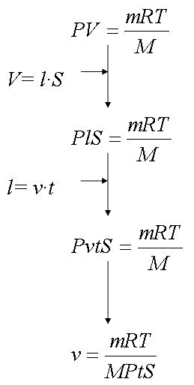
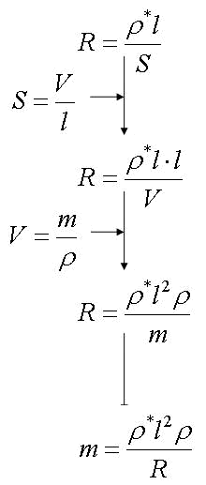
2.Медный провод длиной 5 км имеет сопротивление 12 Ом. определить массу меди, необходимой для его изготовления.

Вывод формулы, закона
Давление жидкости на дно сосуда Архимедова сила

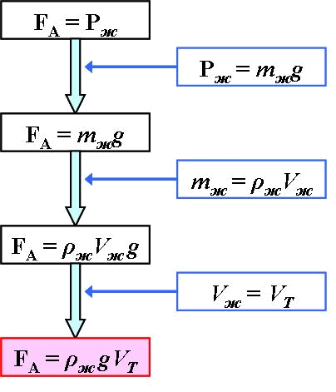
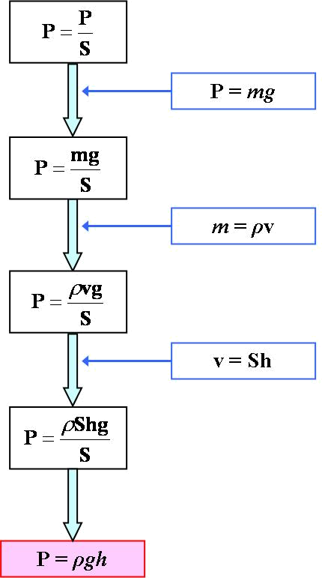

Мощность электрического тока Сила Лоренца
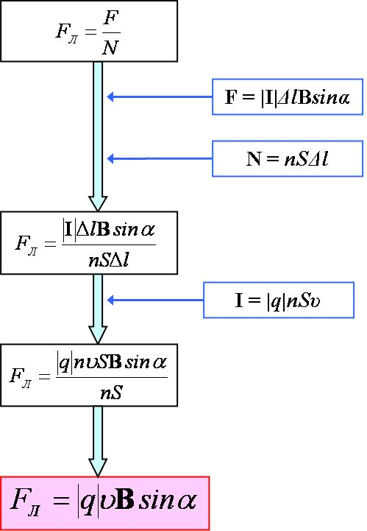
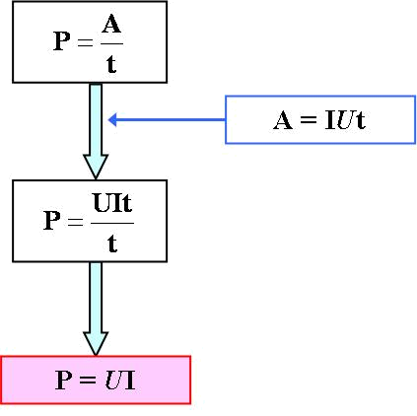

Закон Ома для полной цепи Внутренняя энергия

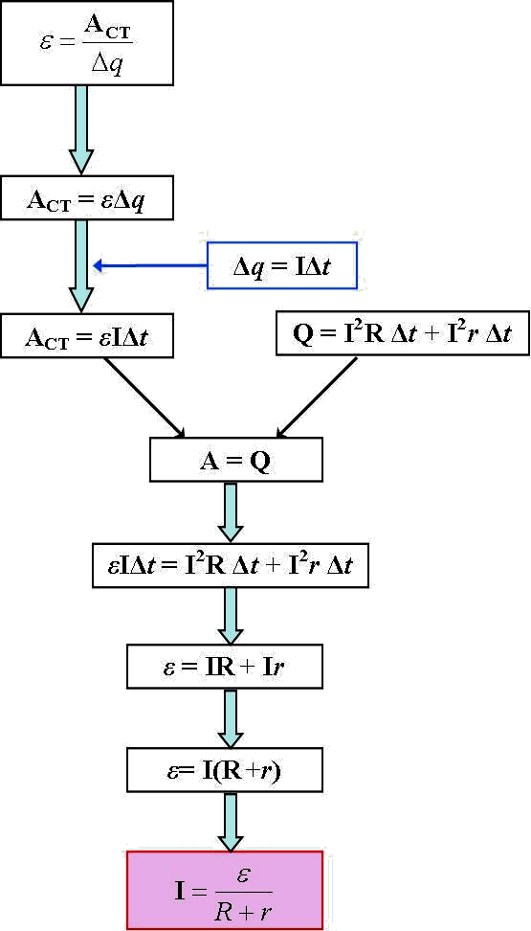
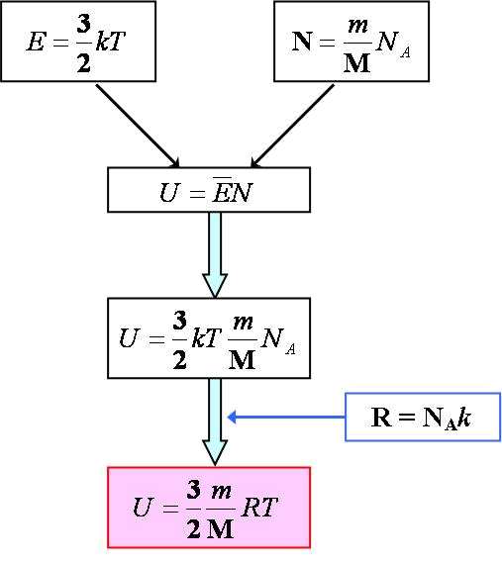

Закон электролиза Уравнение Менделеева-Клайперона
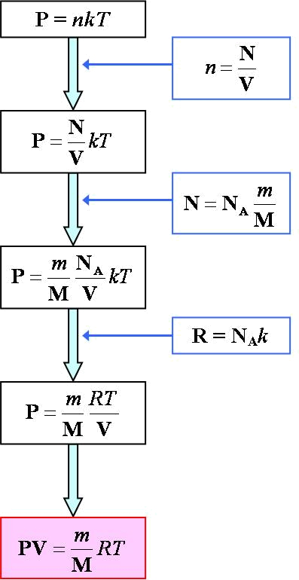
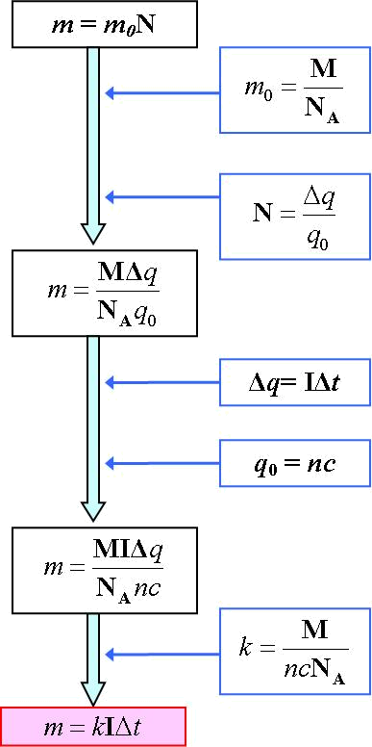

Теорема о кинетической энергии
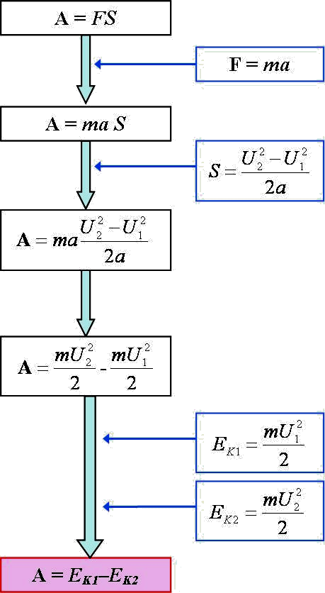

Систематизация теоретического материала
Внутренняя энергия Газовые законы
